质

量

信

用

报
告

南通市康桥油脂有限公司
2024年1月

目 录

前 言 1
0.1 报告编制说明 1
0.2 总经理致辞 2
0.3 企业简介 3
1、企业质量理念 5
1.1企业的愿景、使命及核心价值观 5
1.2企业文化对相关方的影响 5
1.3履行质量安全职责 6
2、企业质量管理 6
2.1质量管理机构 6
2.2质量管理体系 8
2.3质量安全风险管理 9
3、企业诚信管理 9
4、质量管理基础 10
4.1标准管理 10
4.2计量管理 10
4.3认证管理 10
4.4 检验检测管理 10
5、产品质量责任 11
5.1产品质量水平 11
5.2产品售后责任 11
5.3 企业社会责任 11
6、质量信用记录 16
7、报告结语 17

前 言

0.1 报告编制说明
0.1.1南通市康桥油脂有限公司（以下简称康桥油脂）向社会郑重承诺：公司质量信用的信息披露是真实的、客观的、完整的。
0.1.2报告的组织范围：南通市康桥油脂有限公司。
0.1.3报告时间范围:2023年1月2023年12月。
0.1.4报告发布周期:本报告为年度报告。
0.1.5本报告所引用的2023年1月2023年12月数据为统计数据。

0.2 总经理致辞：
我谨代表康桥油脂全体员工向给予康桥油脂大力支持和帮助的海内外客户，向给予康桥油脂关心和支持的政府部门及社会各界表示感谢。
康桥油脂自2003年成立以来，秉承着“安全第一，预防为主，综合治理，全员参与；致力于提供顾客需求的服务，满足和超过顾客的期望；遵守环保法规，实现开发与保护同步，以人为本，环境与人类共存”的质量方针，积极采用 IS09001质量管理体系，推行IS09001质量管理体系，严格据国际和国内标准，保证出厂质量管控，做到产品优异，诚实守信，服务一流。严格按照国家及行业标准实施质量管控，品质量安全符合国家标准。
此外，公司积极推行卓越绩效管理模式，制定产品质量安全责任制，明确各部门在产品质量安全管理方面的职责，并于2021荣获“海安市市长质量奖”的荣誉称号。
今后，康桥油脂将持续推行产品质量责任和质量诚信管理，要求各部门和全体员工信守产品质量责任和质量诚信承诺，并持续改进和提高，确保企业质量诚信的要求和目标得以实现，使客户满意。并于2023年获得“质量AA级企业”。

0.3 企业简介:
南通市康桥油脂有限公司创建于2008年，位于海安市经济开发区康桥路2号，占地面积99991平方米，固定资产总额18423.75万元，现有员工148余人，是一家集生产、销售、科研和技术服务于一体，专业生产硬脂酸、甘油、极度氢化油及其衍生产品的大型油脂化工企业。
2023年销售收入26.61亿元，纳税2917.93万元，为地方经济作出重要贡献，连续多年被评为工业百强、税收50强企业。获得“南通市民营银牌企业”、“南通市优秀民营企业”、“南通市文明单位”、“海安市2021年度市长质量奖”、“江苏精品”、“质量AA级企业”等荣誉称号。
目前，康桥油脂在技术水平及服务方面处同行前列，与国内同行相比有一定的竞争力。我公司的市场定位是成为油脂行业行业佼佼者，现以国内市场为主，正逐步开拓国外市场。主要产品为：硬脂酸、甘油。
公司通过狠抓质量促进品牌的建设，坚持使用高新技术，先进设备改造生产工艺，加强产品研发，实施全面质量管理，用信息化带动工业化，促进公司升级；每年积极参与行业交流会，各类展览会，并利用媒体对公司进行宣传，对产品进行介绍，扩大公司在公众的知名度，全力打造康桥品牌。
公司“康桥”牌商标被评为过江苏省著名商标，系列产品均获得过江苏省名牌产品以及获得江苏省高新技术产品荣誉称号，产品因其绿色环保可再生性，越来越多的替代石化产品，广泛应用于石油化工、日用化工、表面活性剂、橡胶、食品、纺织、医药、冶金、军工、制造等行业，畅销全国二十多个省市自治区，深受广大用户的信赖和一致好评。
公司拥有国际先进的自动化程度较高的省力、高效的生产设备，生产过程实现风扇、部分空调，并配有国际先进的自动化设备，实现办公自动化，为员工营造良好的工作环境。
公司应用意大利CMB、意大利Gianazza以及德国Luqi(鲁奇)生产工艺，以天然棕榈油为原料，经水解蒸馏等物理反应进行加工，生产成硬脂酸、硬化油及甘油，各个生产过程绿色环保，无毒无害，全部采用DCS自动化管制系统。与国内外同类技术相比，具有品质高端、运行稳定、绿色环保等特点，具有良好的社会经济效益。生产设备设施是产品优质、运行稳定、节能易控的根本保证，为此我公司的真空系统、水解油水界面检测及自动控制系统中的关键部件等关键设备均选用了国际先进设备，制氢、加氢、水解、蒸馏、造粒及自动包装等装备设施均选用国内知名企业加工制造。
目前公司通过技术研发的提高，和江南大学，常州大学等高等院校建立了稳定的研发合作，先后获得国家专利27项，其中发明专利7项，不仅提高了硬脂酸生产效率，降低了能耗，还大大提高了产品的质量品质，各方面指标达到国家标准，部分指标优于国家标准。
公司注重人才队伍的培养，进行人才结构调整、人员素质提升、创新能力、国际化营销能力提升、管理理念提升工作，以满足公司战略目标的需求。对管理人员、技术人员、营销人员以及一线工人进行有针对性地培训，全面提高人员素质；实行外部引进与内部培养相结合的方式培养一批有创造性的优秀人才；建立健全多技能员工，竞争上岗、薪酬与贡献挂钩的人员聘任和激励机制。
产品质量是企业生存和发展的关键。公司一贯秉承对产品质量一丝不苟的精神，并不断学习、运用国际先进的质量管理理论与思想，先后通过了ISO9001等质量管理体系认证，具备了从产品开发、制造、销售及服务全过程完善的质量保证能力。
为客户提供安全的产品和服务，承担质量安全主体责任，保障客户和公众的人身、财产安全，这是公司以及高层领导的最基本责任。在质量安全、环境保护、安全生产方面，在企业内部实施标准化管理，建立了技术、管理等各类标准，使得凡事有标可循、人人按标行事，公正、公平、公开。公司依法落实产品质量安全保证责任、建立完善的质量诚信体系、建立“首席质量官”制度，完善产品质量岗位责任制、建立健全质量管理体系和检验测量体系。

1、企业质量理念
公司高层领导团队充分发挥总策划师和领头羊的作用：通过信息化管理、更新设备、兼并扩张、注重人才的培养与开发、引进先进的管理方法等一系列实实在在的举措，使和得企业由小变大、由弱到强，形成了完整的产粘链，2013年公怀进行“工业化、信息化、智能化”三化融合后步入了发展的快车道，并在运营中逐步建立了独具康桥特色的企业文化体系，确立了公司使命、愿景、核心价值观与宏伟目标，营造了“以人为本”、“诚信经营”的良好环境。

1.1企业的愿景、使命及核心价值观
愿景：争当国内油脂化工行业基础油脂化学品生产的领军者
使命：做基础油脂化学优质产品，促油脂化工行业持续发展
核心价值观：诚实守信、合作共赢、执着专业

1.2企业文化对相关方的影响
公司企业文化建成后，为了有效的宣传与落地，更好地以价值观引领员工，影响相关方，使利益、目标和方向统一。通过理灌输、行为影响多种方式，将公司的价值观、发展方向和目标传递给员工及相关方。
图T1-1 企业文化对相关方的影响
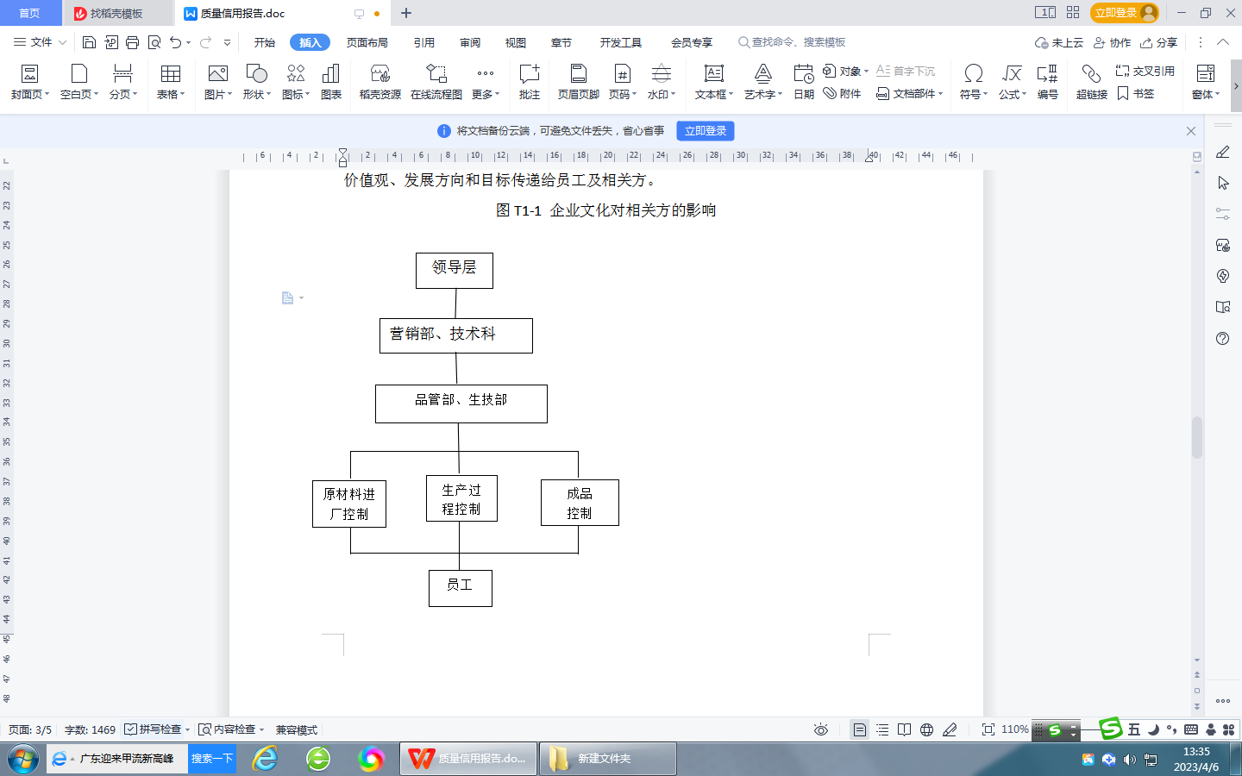
领导带头，身先垂范
提出企业质量文化建设的总体要求和目标

市场营销中心及时与客户进行沟通
技术科根据市场营销中心的沟通境将 客户的需求转换成公司的具体质量要求

品管部管控生产过程中产品质量，确保交付优质的产品
品管部管控原材料进厂的质量，确保使用 合格的原材料
质量部管控生产过程中以及最终的产品检验，确保产品符合国际、国内标准

知晓公司的质量文化
自觉用公司的质量文化以及质量标准来约束己，确保生产出优质的产品

1.3履行质量安全职责
目前公司的产品主要以内销为主，公司严格按照国内的法律法规的要注来保证 产品的质量安全性能，具体执行情况如图T1—2所示
图T1—2履行质量安全职责
指导思想
《关于生产企业全面落实
建立完善的
体制
产品质量安全主体责任的
结合实际
指导意见》

完善的产品质量标准
完善的质量诚信体系
完善的质量管理体系

完善的质量安全岗位责任制
完善的检验检测体系

2、企业质量管理

2.1质量管理机构
为实施质量管理体系，公司设立了相应的管理架构，并对公司各级部门和人员的职责和权限进行了规定。
2.1.1组织架构图

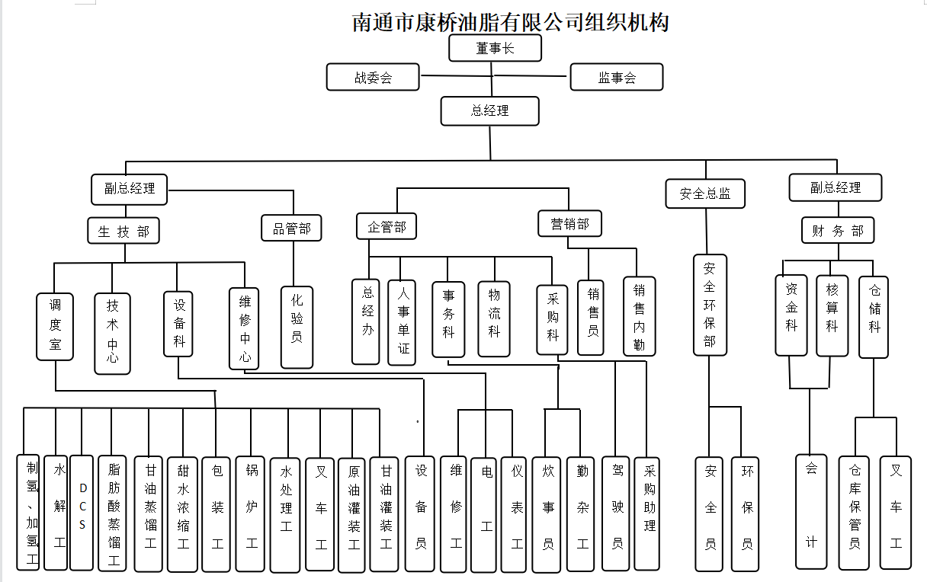

2.1.3职责与权限
2.1.3.1总经理
总经理是公司质量管理活动的核心，对产品质量负全部责任。制订并传播质量管理思想和方针，批准质量目标；批准质量手册。
-----在组织重要活动和做出重大决策时，优先考虑质量管理问题，将质量管理与公司的日常经营管理工作有机的结合在一起，自觉地遵照执行公司的质量管理体系，为公司的所有员工做出表率。
------任命管理者代表，规定管理者代表的责任与权限；建立健全组织体系，规定各部门的权限、责任与相互关系，对独立行使权力的人员制定责任与权限。保证提供充分的资源。
------任命首席质量官，规定首席质量官的责任与权限，明确首席质量官为企业质量第一责任人，建立健全业链上所有质量全量安全关键岗位责任制和质量诚信体系，制定相关规章制度，形成完善的质量管理网络。
------创造和提供员工积极参与质量管理体系和产品质量改进 的氛围和渠道，对公司的质量管理有最终裁决权。
------掌握本公司总体质量表现，主持管理评审。
2.1.3.2管理者代表
------负责按1S09001标准的要求建立、实施、保持和持续改进质量管理体系。------向总经理报告质量管理体系的运行情况和改进的求。
------在整个公司内促进质量意识的形成。
------协助总经理做好管理评审工作。
------做好质量管理体系内部审核的组织工作。
------做好质量管理体系有关事宜与外部联络。
2.1.3.3生技部
------负责产品生产过程的控制，确保交付合格的产品，保证订单进度与数量控制。
------负责本单位内部运行、质量记录工作的管理。
------负责本单位各种设备的维护、保养、维修等管理工作。
------负责本单位计量仪器的管理。
------对生产过程中的不合格品进行管理，实施中心内各种数据的分析，采取纠正预防措施，有效持续改进。

2.2质量管理体系
2.2.1质量管理体系的建立
公司从2010年起建立实施规范的质量管理体系，通过不断的持续改进，公司质量管理体系不断健全、产品质量稳步提升。2010年7月份，公司首次通过ISO9001质量管理体系审核。按照标准要求，定期接受第三方审核。
2.2.2质量管理体系标准培训
每年公司邀请外部体系专家对各单位体系人员进行内审员培训，由公司品管部组组织各部门相关人员进行质量管理体系内部培训，确保各部门人员熟知质量管理体系标准，从而更好地推行质量管理体系。
2.2.3文件的评审和发布
公司文件由企管部组织进行评审，评审后由总经理或管理者代表批准后发布；各部门文件由内审员进行评审，评审后由部门经理或副总批准后发布。
文件评审周期为一年一次。
2.2.4质量管理体系的实施
------各部门组织全体员工对管理制度、技术标准以及岗位工作标准进行学习，并熟知本岗位的质量方针、目标，熟练掌握本岗位的工作标准。
------各部门全体员工按照三级文件指导工作并保持相关记录。
------公司每月开展质量分析会，对所有质量问题进行分析并提出整改措施、
跟踪整改到位。
------生技部积极开展改善提案和QC小组活动，不断改善设备以及质量问题
2.2.5内外部审核及其结论
------每年组织一次公司全范围内的质量管理体系内审，时间分别为每年的6月份。
------2023年6月进行了内部审核，开具了一个不合格报告。
------审核结论：本公司的质量/环境/职业健康/管理体系运行符合适用法律法规和顾客的要求，符合预定的安排及相应的管理标准要求，产品质量、重要环境因素、重大危险源均已得到控制，质量/环境/职业健康/管理体系已得到正确、有效的实施、保持，并持续改进 其有效性。

2.3质量安全风险管理
公司制定了《质量安全控制关键岗位责任制》、《重大质量事故报告及应急理规定》、《应急计划控制程序》等一系列应急管理制度，制度规定了各部门在产品生产过程中对产品质量安全应承担的责任，发生重大质量事故后的处理方法及产品售后质量问题的处理方法等。
此外，品管部定期将质量问题进行汇总形成材料，组织员工培训；生技部制定各种纠正预防措施，如对现场执行工艺不到位，员工规范性操作不到位等问题进行后期持续改进，从而降低质量安全事故的发生率。

- 质量诚信管理
公司严格执行《中华人民共和国产品质量法》《企业质量诚信管理实施规范》等有关法律法规、标准的规定，自觉接受消费者、社会和行政部门的监督，承担产品质量第一责任人。
公司建立健全企业质量体系、加强质量管理、建立产品质量追溯体系和售后服务体系、积极采用先进的质量管理办法。严格工艺操作规范，严格生产过程的质量控制、严格对原材料的质量把关、严格产品出厂的质量检验，依据法律法规标准要求组织生产。
公司通过建章立制促进质量诚信体系的建设与落地，包括质量诚信教育制度、质量奖罚制度、质量检验制度。并建立完善的客户投诉处理流程，开展顾客满意度调查，不断提高顾客信任度。
牢固树立质量法制观念，严格岗位质量规范和考核，实行质量安全一票否决;严格把好质量关，确保生产的产品符合质量安全标准，确保生产的产品均为合格品，不以次充好。

4、质量管理基础

4.1标准管理
4.1.1 公司执行产品标准
公司产品严格按照GB/T9103--2013硬脂酸、GB/T13206-2011甘油、Q/320621DFG01工业氢化油，另外公司的硬脂酸在国家标准的基础上制定的企业标准Q/320621DFG02 02 工业硬脂酸（1840）、Q/320621DFG0303 工业硬脂酸（1865）、Q/320621DFG0404 工业硬脂酸（橡塑级）、Q/320621DFG0707 饲料添加剂 硬脂酸、Q/320621DFG0808 饲料原料 棕榈脂肪粉、Q/320621DFG0908 棕榈脂肪酸粉。
此外，公司内部中间品执行：《康桥内控标准》。

4.2计量管理
公司每年开展计量器具校验工作，确保所有计量具符合计量要求。

4.3认证管理
公司通过ISO9001-2051质量量管理体系认证、ISO14001-2015环境管理体系认证、ISO 45001-2018职业健康管理体系认证、ISO5001-2018能源管理体系认证、GJB 9001C 武器装备质量管理体系认证，2022年公司硬脂酸还通过“江苏精品”认证。

4.4 检验检测管理
公司检验所用的设备纳入计量器具的管理范围，都能按要求进行检定，检验人员都通过培训取得相应的资格证书，并能依据各类产品执行标准对产品内在质量进行检测 ；对产品采用全检与抽检相结合的方式，确保产品内在和外在质量。

5、产品质量责任

5.1产品质量水平
公司严格按照国家及行业标准实施质量管控，品质安全符和国家标准。

5.2产品售后责任
公司秉承着“客户为本，专业创造值”的客户理念，建立了客户投诉快速反应机制，确保顾客反馈的每项意见和建议都能得到快速、有效的落实、处理。
此外，公司制定了《质量安全控制关键岗位责任制》、《重大质量故报告及应急处理规定》、《客户投诉处理流程》等一系列应急管理制度，制度规定了各部门在产品生产过程中对产品质量安全应承担的责任，发生重大质量事故后处理方法以及产品售后质量问题的处理方法等。

5.3 企业社会责任
5.3.1公共责任
5.3.1.1公共责任采取的措施
- 严格遵守国家环保相关法律法规，致力于减少对生态环境的影响。
(2)提高员工环保意识，提高公司环境绩效。
(3)对产品环保指标进行检测和汇报，确保产品达到国内和国际环保标准。
(4)以调查、座谈等方式，主动预见公众对产品质量责任、环境保护、能源节约、资源综合利用等方面的隐忧，及时作出应对准备。
(5)确定测量指标与管控办法，确保达标。
(6)严格参照IS014001环境管理体系来指导公司的环境保护与可持续发展政策。
5.3.1.2预见和应对隐忧

图T5-1 公司对隐忧的预见和应对措施
隐 忧

应对
措施

产品质量责任
公众突发事件的隐忧，公司确定了应急预案，并定期组织演练
居民
环境保护
员工
能源节约
公众对环境保护的隐患，公司围绕废水排放、废气排放确定有效的处置，监控办法，确保达标放
顾客
资源综合利用

5.3.1.3公共责任的结果
(1)公司于2014年建立了ISO140001环境管理体系、ISO145001职业健康安全管理体系，并通过认证。
(2)公司以节能、减排、减污、增效为目标，积极采取热能回收、中水回用，燃锅炉改为燃气锅炉，将公司建设成为绿色环保企业。同时，公司建有污水处理废气处理车间，严格控制达标排放。
(3)切实加强劳动保护，定期安排员工体检，确保无职业病。
(4)公司始终将安全生产放在首位，无重大安全生产事故。
(5)严格遵守国家法律法规，多年来在产品安全方面未发生产品安全事故。
5.3.2道德行为
5.3.2.1遵守诚信准则、建立信用体系
(1)公司通过建章立制促进质量诚信体系的建设与落地，包括质量诚信教育制度、质量奖罚制度、质量检验制度。并建立完善的客户投诉处理流程，开展顾客满意度调查，不断提高顾客信任度。
(2)严格按相关法律法规对本公司经济业务进行会计核算和财务管理，及时、足额交纳各项税金。
(3)建立内部监管系统。如安装全程监控摄像系统、职工代表大会、员工投诉箱等方式监督、约束、保护员工的利益。
(4)建立信用体系，通过提高企业的法律意识、信用意识、信用能力和履约能力等来提高企业的素质，形成良好的企业信用环境。
5.3.2.2公司监督道德行为的主要过程
(1)确保企业遵守相关法律法规及经营道德规范。
(2)企事业公正、完整记录经营业务活动，坚持诚信原则。
(3)员工与公司的利益永远一致保特。
(4)员工就遵守公司的商业秘密，双方签订保密合同，遵守道行为规范。
(5)公司严格遵守行业约定，反对违规及垄断。
(6)公司营的利益应与国家利益严格保持一致。
5.3.2.3道德行为的结果
(1)公司的道德行为，获得了顾客、供方、质监、环保、工商、税务、审计、司法、金融等诸多多组织的信任，无作何违法违规行为，在本地区的社会美誉度较高，公司遵守法律法规测量结果见表B5-1
(2)公司在经营发展过程中一直坚持诚信，要求每一位员工按章办事、依法办事；销售人员不扭曲、夸大产品宣传。工作做到诚实、可信是每一位员工的
职业道德风范。
(3)对企业负责、对受益方负责、对消费者负责、对国家负责态度是康桥油脂不断前进和发展的法宝。在今后的发展过程中，公司会坚持诚信多方共赢，保守道德操守。
表B5-1 遵守法律法规测量结果
法律法规 | 测量和指标 | 测量结果 | 监督测量部门
会计法 | 执行会计准则 | 符合 | 财政局
合同法 | 符合法规 | 符合 | 工商局
质量法 | 符合国家行业标准 | 符合 | 质量技术监督局
环保法 | 符合国家地方标准 | 符合 | 环保局
消防法 | 符合国家地方标准 | 符合 | 消防大队
计量法 | 符合国家标准 | 符合 | 质量技术监督局
安全法 | 符合国家法规 | 符合 | 安监局
劳动法 | 符合国家法规 | 符合 | 社会保障局、总工会

5.3.3 社会责任的结果
5.3.3.1道德行为面的关键绩效指标前水平和趋势
公司在经营过程中诚实守信、遵守企业道德，公正地对待所有相关方。
近年来公司及领导个人道德行为获得的荣誉如下:
2011年，康桥油脂获得由中共南通市委员会、南通市人民政府颁发的《南通市民营银牌企业》称号。
2011年，董事长陆建军获得中共南通市委、南通市人民政府颁发的《南通民营银牌企业家》荣誉称号。
2011年，康桥油脂获得南通市人民政府颁发的《工业上缴税收50强企业》荣誉称号。
2011年，康桥油脂被江苏省南通质量技术监督局评为“南通市质量管理先进企业”荣誉称号。
2011年，康桥油脂被南通市商务局授予《南通市境外投资先进企业》荣誉称号。
2012年，康桥油脂被南通市人民政府授予《安全生产目标管理先进集体》荣誉称号。
2012年，康桥油脂被中共南通市委员会、南通市人民政府授予《优秀民营企业》荣誉称号。
2012年，康桥油脂被南通市商务局授予《南通市外经合作先进企业》荣誉称号。
2013年，江苏省社会信用体系建设领导小组办公室授予康桥油脂《江苏省企业信用管理贯标证书》。
2013年，南通市名牌战略推进委员会授予康桥油脂康桥牌硬脂酸《南通名牌产品》荣誉称号。
2013年，南通市质量强市工作领导小组授予康桥油脂《现场管理良好行为证书》。
2013年，江苏省南通工商行政管理局授予康桥油脂“康桥”商标《南通市知名商标证书》。
2013年，董事长陆建军被中共南通市宣传部、南通市文明办、经济和信息化委员会、工商行政管理局等八部门联合授予《百名诚信之星》荣誉称号。
2014年，中共海安市委、海安市人民政府授予康桥油脂《工业百强企业》、《开放型经济先进企业》、《税收基金前50强企业》、《安全生产工作先进单位》等荣誉称号。
2015年，董事长陆建军被南通市人民政府市长张国华授予《南通市“海外创业风云人物”》荣誉称号。
2015年，中共海安市委、海安市人民政府授予康桥油脂《管理创新品牌30强企业》、《工业百强企业》、《税收基金前50强企业》等荣誉称号。
2016年，中共海安市委、海安市人民政府授予康桥油脂《管理创新品牌企业》、《“三比二争”先进工业企业》、《工业百强企业》、《税收基金前50强企业》等荣誉称号。
2017年，中共海安市委、海安市人民政府授予康桥油脂《危险化学品安全专项治理先进单位》、《工业百强企业》、管理创新品牌企业》、《“三比二争”先进工业企业》等荣誉称号。
2018年，南通市实施“希望工程”指导小组办公室、南通市江海青少年发展基金会授予康桥油脂《爱心企业》荣誉称号。
2018年，中共海安市委、海安市人民政府授予康桥油脂《安全生产工作先进单位》、《工业百强企业》、《税收基金前50强企业》等荣誉称号。
2019年，江苏省企业管理现代化创新成果审定委员会授予康桥油脂《江苏省企业管理现代化创新成果》荣誉称号。
2019年，中共海安市委、海安市人民政府授予康桥油脂《工业百强企业》、《税收贡献超亿元企业》、《开发型经济先进企业》等荣誉称号。
2019年，董事长陆建军获得由江苏省青少年发展基金会、江苏省希望工程办公室颁发的《希望工程突出贡献者》荣誉称号。
2019年，董事长陆建军获得由中共海安市委/海安市人民政府颁发的《海安市五星级企业家》称号。
2021年，中共海安市委、海安市人民政府授予康桥油脂《安全生产工作先进单位》、《工业50强企业》等荣誉称号。
2021年，董事长陆建军获得由中共海安市委/海安市人民政府颁发的《海安市五星级企业家》称号。
2022年，中共海安市委、海安市人民政府授予康桥油脂《工业50强企业》等荣誉称号。
2022年，董事长陆建军获得由中共海安市委、海安市人民政府颁发的《海安市五星级企业家》称号。
2023年，江苏省工业和信息化厅授予康桥油脂《江苏省绿色工厂》称号。
2023年，海安经济技术开发区党工委、海安经济开发区管委会授予康桥油脂《2023年度安全生产工作先进单位》、《经济发展突出贡献奖》、《新型工业化工工作先进单位》等荣誉称号。
2023年，中共海安市委、海安市人民政府授予康桥油脂《工业百强企业》等荣誉称号。
2023年，董事长陆建军获得由中共海安市委、海安市人民政府颁发的《海安市五星级企业家》称号。
5.3.3.2在公益支持方面的关键绩效的指标当前水平和趋势
康桥油脂积极投身公益事业，多年来持续公慈善，体现了追求卓越企业的社会责任，重视加强社会公德、职业道德、家庭美德教育和普法教育，提高员工的社会责任感。
董事长陆建军带领着康桥油脂有限公司，以虔诚的感恩之心，支持社会公益、慈善公益事业，扶助社会弱势群体，自2008年至今，已累计向社会慈善捐款135.16万元。
公司与地方慈善基金会签订捐赠协议，每年定期定向转账汇款，用于地方慈善事业建设。
陆建军十分关心家乡的教育事业，关心青少年的发展成长。为此他积极与县团委取得联系，捐助希望工程、资助贫困学生，将关怀与温暖送到孩子们的身边，陆建军个人被江苏省青少年发展基金会、江苏省希望工程办公室授予《希望工程突出贡献者》荣誉称号，公司也被授予“慈善之星企业”的荣誉称号。
他还多次向消防、公安一线官兵送去慰问品和慰问金数万元，以对他们在社会和平、稳定建设中做出重要的贡献表示感谢。
公司把员工当亲人，关注员工各项福利，考虑每年员工去哪里旅游，不惜代价上马设备，以改善现场员工工作环境，减轻员工劳动强度。董事长连年向工会注入资金，多次亲自探望困难家庭，多次义务献血。公司员工在他的号召和带领下，形成了互帮互助、团结友爱的文化氛围，员工多次响应工会号召，向公司及社会困难家庭捐救助款40000余元，公司员工像兄弟姐妹一样紧密团结，被评为“爱心企业”“模范和谐企业”等荣誉称号。

6、质量信用记录
公司是国内规模较大的油脂生产企业，产品销往全国各地。2023年产品质量稳定，各项指标优于同行业，在国内市场上有良好的质量信誉，无属于公司责任而引起的质量安全事故所导致的国内通报。
公司生产的硬脂酸荣获“江苏省名牌”产品，2019得获“海安市市长质量奖”，公司获得7发明专利及23实用型专利。
7、报告结语
2023年，公司通过完善制度，明确各层级人员岗位职责等一系列措施加强企业质量诚信管理。今后，公司将秉承着“持续改进，锐意进取”的管理理念，继续加强企业质量诚信管理，实施产品质量安全岗位责任制，确保零质量安全事故化生产；持续严格执行国家质量标准，确保生产出优质的产品。努力将康桥油脂打造成为一个科技含量高、经济效益好、资源消耗低、环境污染少、人力资源优势得到充分发挥的新型制造型企业，并以优质的产品和服务回报广大关心和支持康桥油脂的客户，努力做成为油脂行业的领导者。

